令和３年２月〇日
会員各位
泉区歯科医師会 会長 橋本 和喜
地域保健理事 新田 兼久
令和２年度口腔粘膜疾患等の診断に関する研修会のご案内
拝啓 立春の候、先生方におかれましては益々ご健勝のこととお慶び申し上げます。
また平素は本会事業にご理解、ご協力を賜り誠にありがとうございます。
さてこの度下記の如く口腔粘膜疾患等の診断に関する研修会をWEB開催することとなりました。つきましてはご多忙のこととは存じますが、ご参加くださいますようよろしくお願い申し上げます。 敬具

記

日時：令和３年３月６日(土) 午後７時～８時
演題：「口腔粘膜疾患鑑別のポイント」
演者：高堀 哲雄先生（たかほり歯科口腔外科）
場所：Cisco Webex （オンラインミーティング）

なお、参加の方は後日Webexミーティングの招待メールをお送り致しますので、
本会へ登録してあるメールアドレスの内、PCかスマホのいずれかをご指定ください。

（受講時はカメラをオフにすることで自分や背景を他人に見られずに受講することもできます。）

準備の都合上、下記FAXまたはメールにて２月１７日（水）までに担当理事 新田兼久までご返信ください。

返信先 ＦＡＸ ０４５－８０５－１６２２（新田歯科医院）

または メール k-nitta-@wf6.so-net.ne.jp

- WEB研修会に参加する（連絡メール： □PC ・ □スマホ）

医院名 ________________________ 氏名＿＿＿＿＿＿＿＿＿＿＿＿＿＿＿

【Cisco Webexへの接続方法】
- お知らせいただいたメールアドレスへWEB会議泉区歯科医師会より招待メールが届きます。その中のＵＲＬをクリックしてください。
  - ご自身のＰＣやスマホに「Cisco Webex」がインストールされていない場合は、下の画面となりますので、 をクリックして、予めインストールしてください。
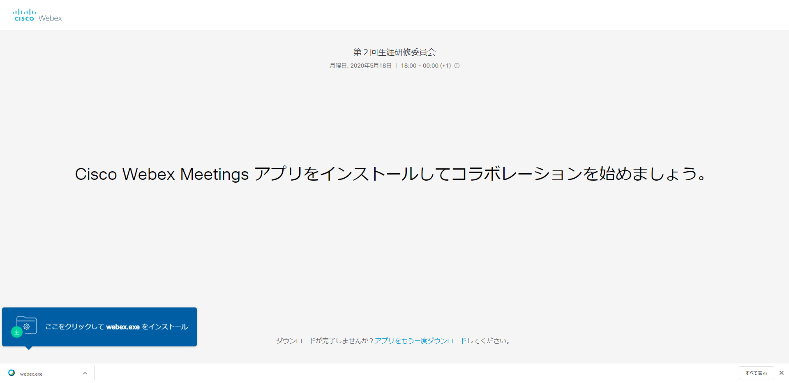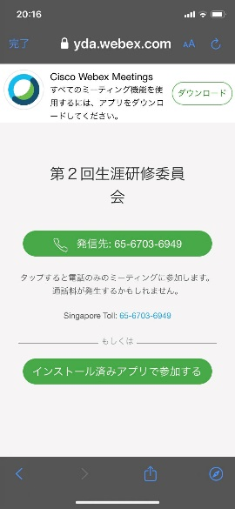
令和２年度
夏の例会
令和２年度 夏の例会
  - インストール後、再度招待メール内のＵＲＬをクリックし、ミーティングに参加してください。（２．へ進む）
- ＰＣやスマホにあらかじめインストールされている場合は、下の画面となりますので、
「Cisco Webex Meeting を開く」又は「参加」をクリックしてください。
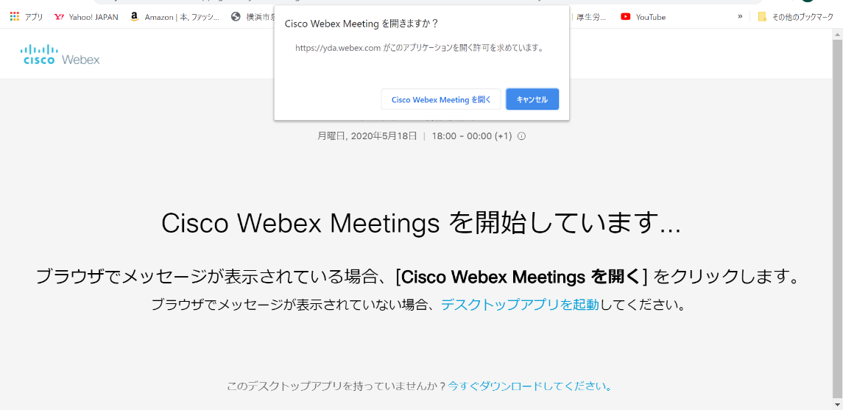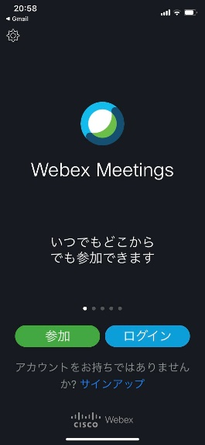
【注意事項】
招待メールのＵＲＬからではなく、インストール済みのアプリケーションからミーティングに接続しようとした場合は、ミーティング番号とパスワードが必要となり、接続手順がより煩雑になってしまいます。誤りの基になりますので、前述のとおり招待メールのＵＲＬから接続するようお願いいたします。招待メールが届かない、うまく接続ができない、やり方がわからない等、困ったことがございましたら、地域保健理事 新田（090-4670-5306）までご連絡ください。

